Monbento - szczelne lunchboxy do pracy i szkoły
Któż z nas nie lubi pięknych rzeczy, a takie właśnie są produkty od marki <em>Monbento</em>. Są to akcesoria, które mają za zadanie zapewnić odpowiednie i bezpieczne przechowywanie naszej żywności. Produkty tej marki cechują się niesamowitą użytecznością i podbijają serca na całym świecie.

Produkty marki Monbento to akcesoria, które umożliwiają przechowanie przygotowanych przez Ciebie posiłków i ich transport. Dzięki nim możesz cieszyć się możliwością zjedzenia dobrego dania w pracy. Nadają się również doskonale do szkoły. Twój syn lub córka z pewnością docenią smaczne posiłki w czasie przerwy.

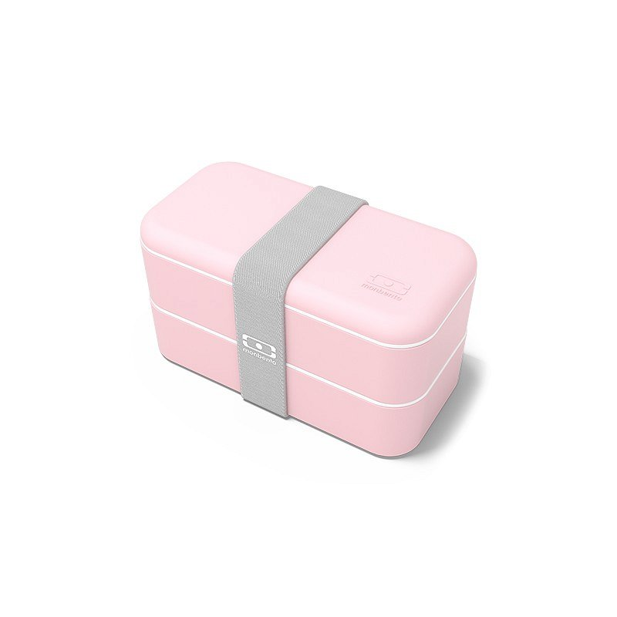
Monbento stawia na bezpieczeństwo
Wszystkie znajdujące się w ofercie firmy Monbento pojemniki są wykonane z bezpiecznych i najwyższej jakości materiałów. Przeszły one wymagające testy laboratoryjne, nie zabierają żadnych substancji szkodliwych. Dzięki temu przygotowane przez Ciebie posiłki nie są narażone na ich nieodpowiednie działanie.

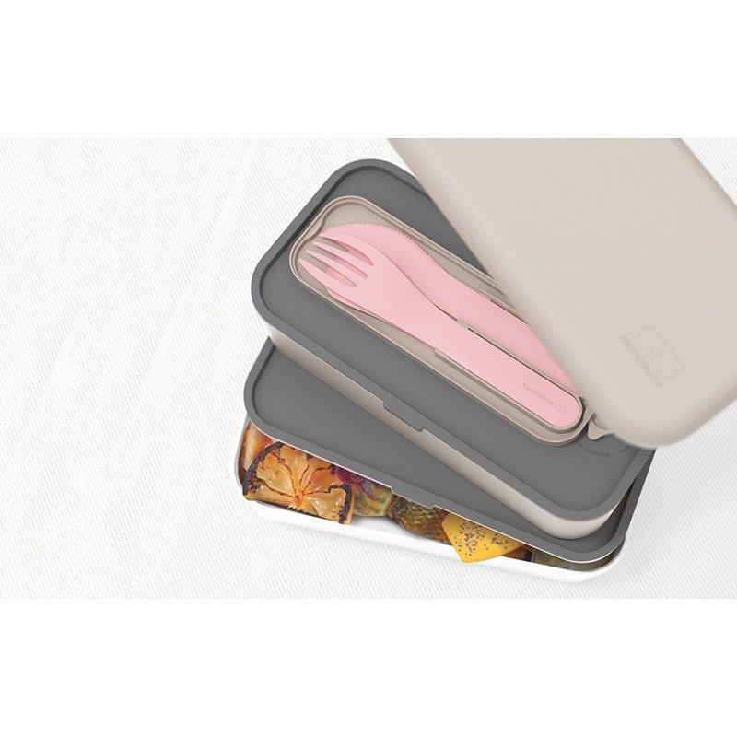
Monbento - szerokie zastosowanie
Pojemniki Monbento mają bardzo szerokie zastosowanie. Dzięki nim możesz bez problemu podgrzewać swoje jedzenie w mikrofalówce bez potrzeby wyciągania go z opakowania. Nie musisz też martwić się o czyszczenie lunchboxów, bez problemu możesz włożyć je do zmywarki. Są one szczelne i hermetyczne dzięki czemu możesz ze spokojem umieścić je w swojej torebce lub plecaku bez obaw zabrudzenia.
Pojemniki Monbento znajdziesz w naszym sklepie Maleomi. Zobacz jak pięknie się prezentują!

